Предмет | Родной язык (татарский)
Класс | 9
ФИО учителя | Николаева Елена Ивановна
Электронный адрес почты учителя / WhatsApp | nikolaevalena.nikolaeva@yandex.ru  89173926012
Дата урока | 08.04
Темы урока с указанием страниц в учебнике, ссылок на онлайн-платформы, сервисы, упражнений и т.п. | 1.Тема: Текст” Гаджетомания-вредная привычка".  - Тема Диалогическая речь“У врача”  .Приложение 1 -повторить лексику;  -выполнить ситуативные упражнения.
Контроль усвоения знаний | Приложение 1А  -составить диалог, дополняя нужные реплики.  Приложение 2А  -составить диалог, дополняя нужные реплики
Домашние задания с указанием срока сдачи | Повторить лексику.

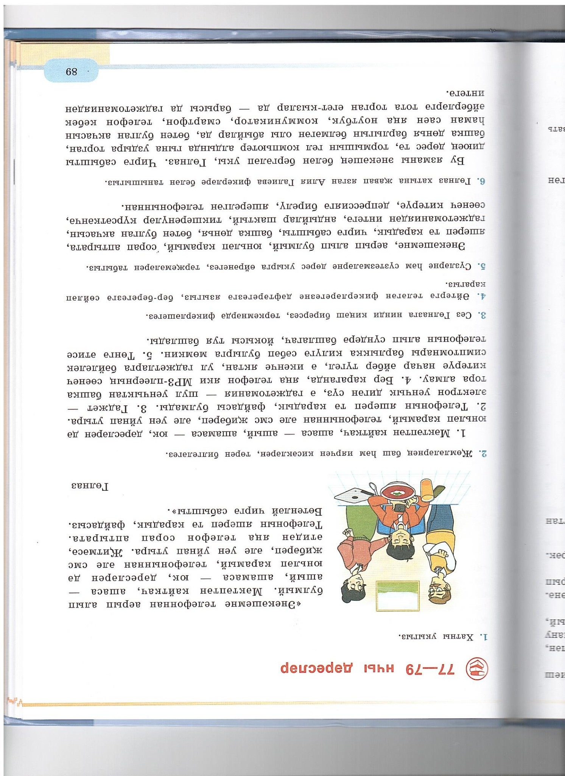

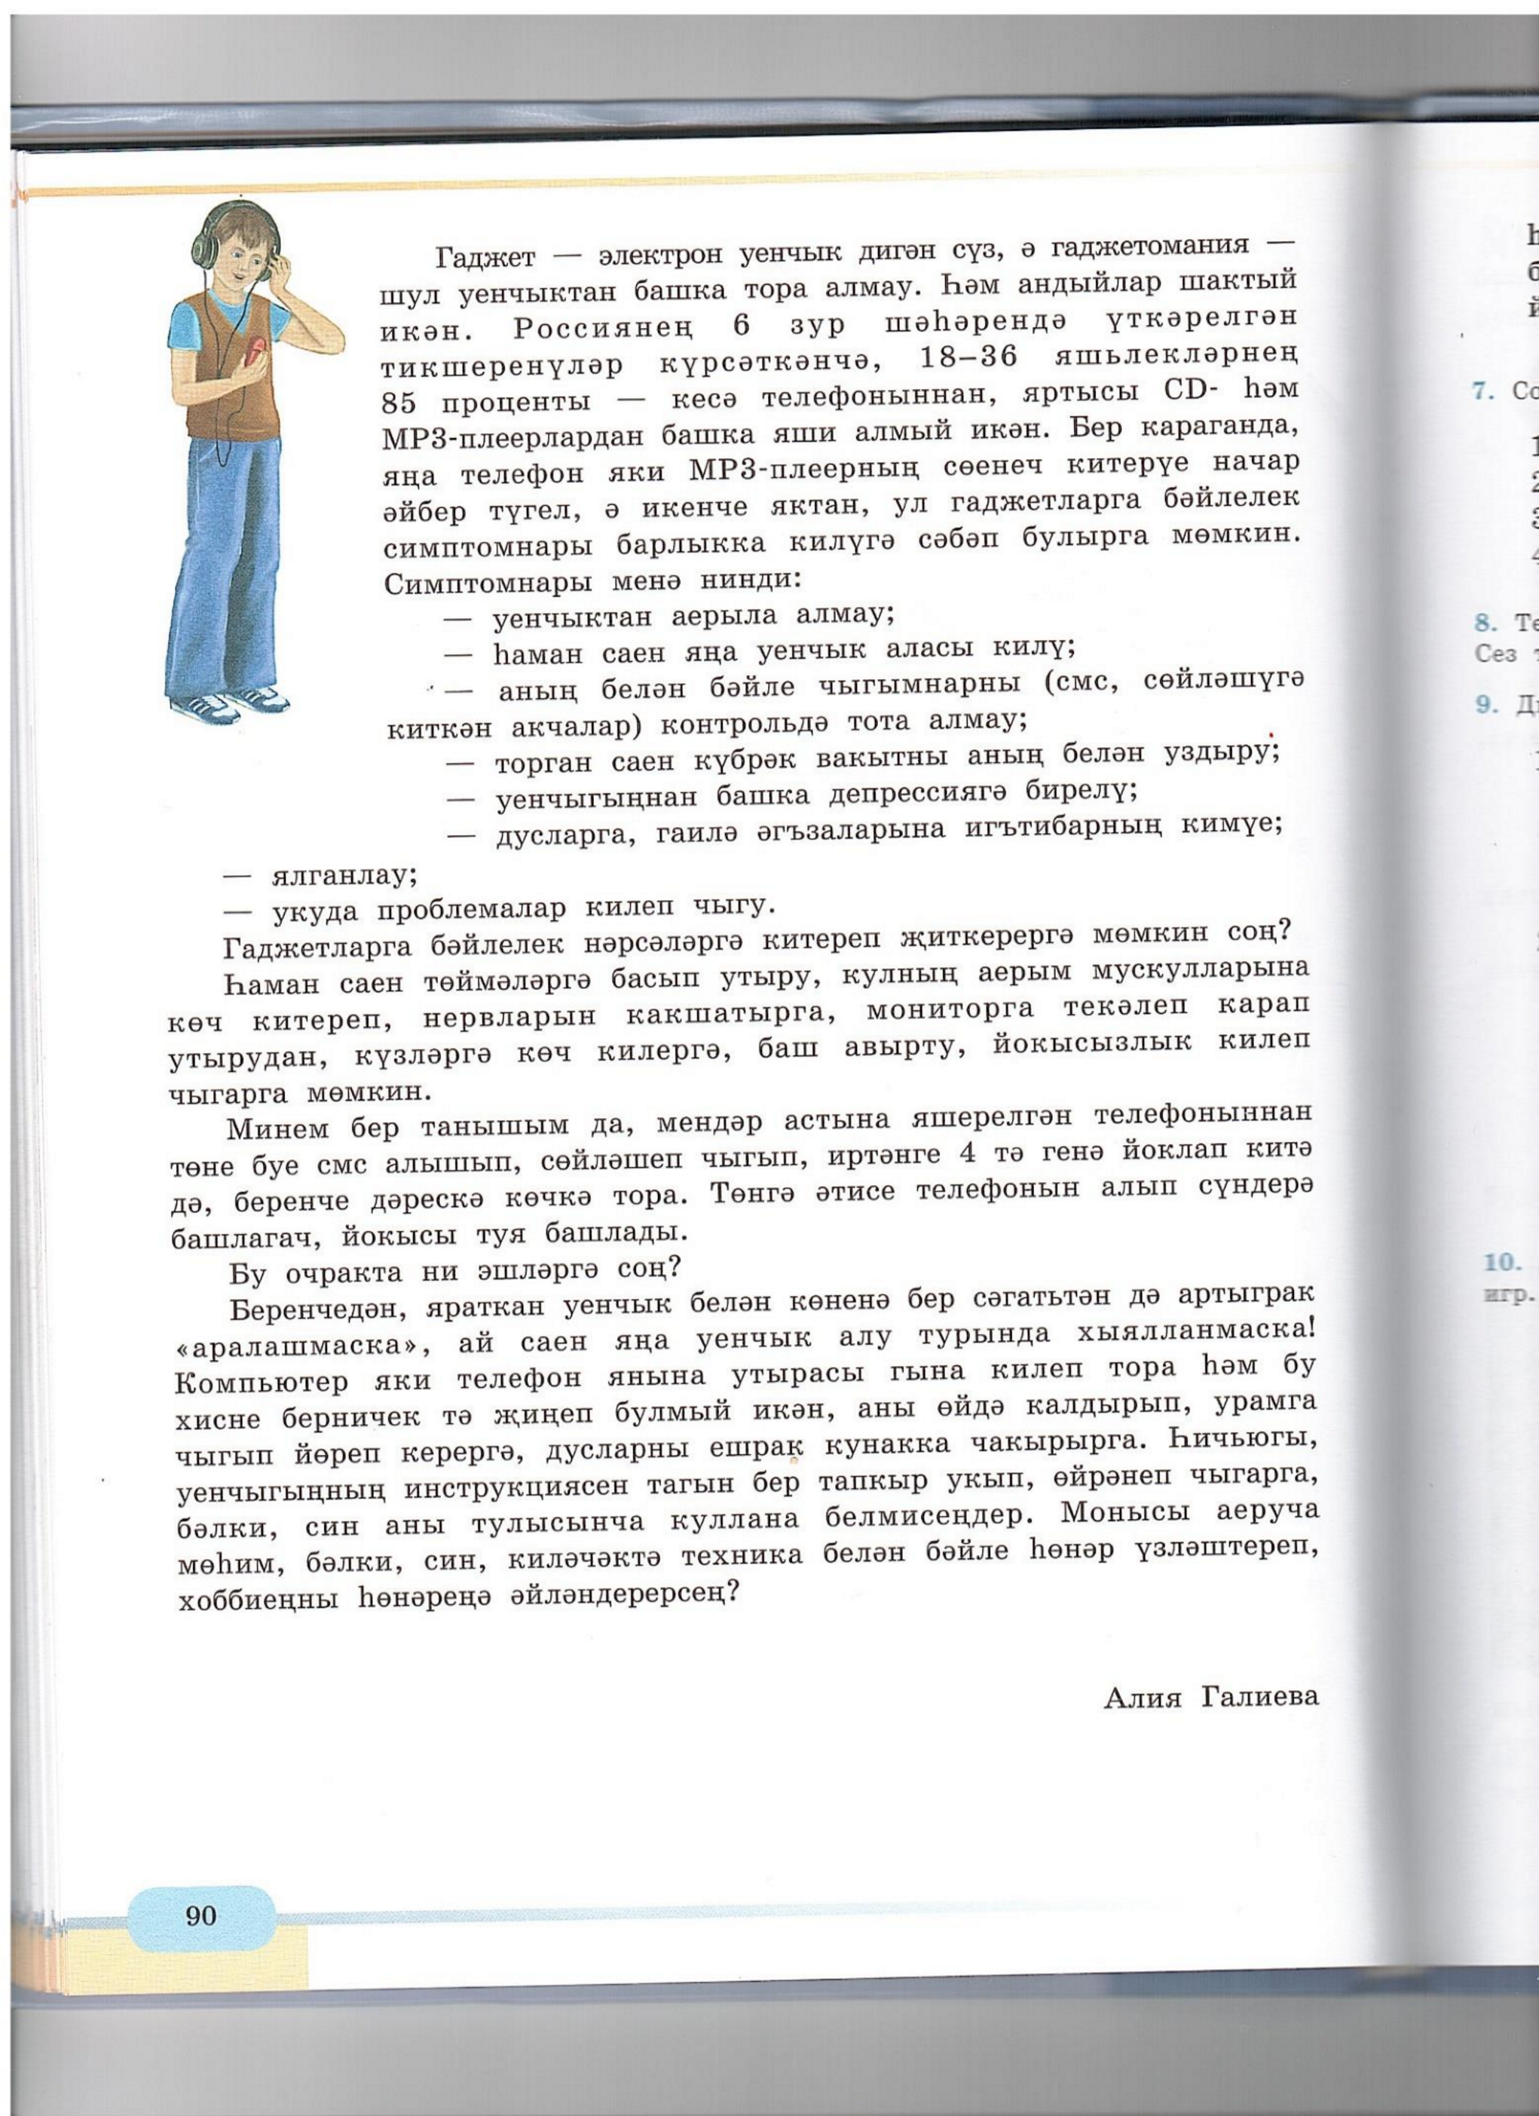

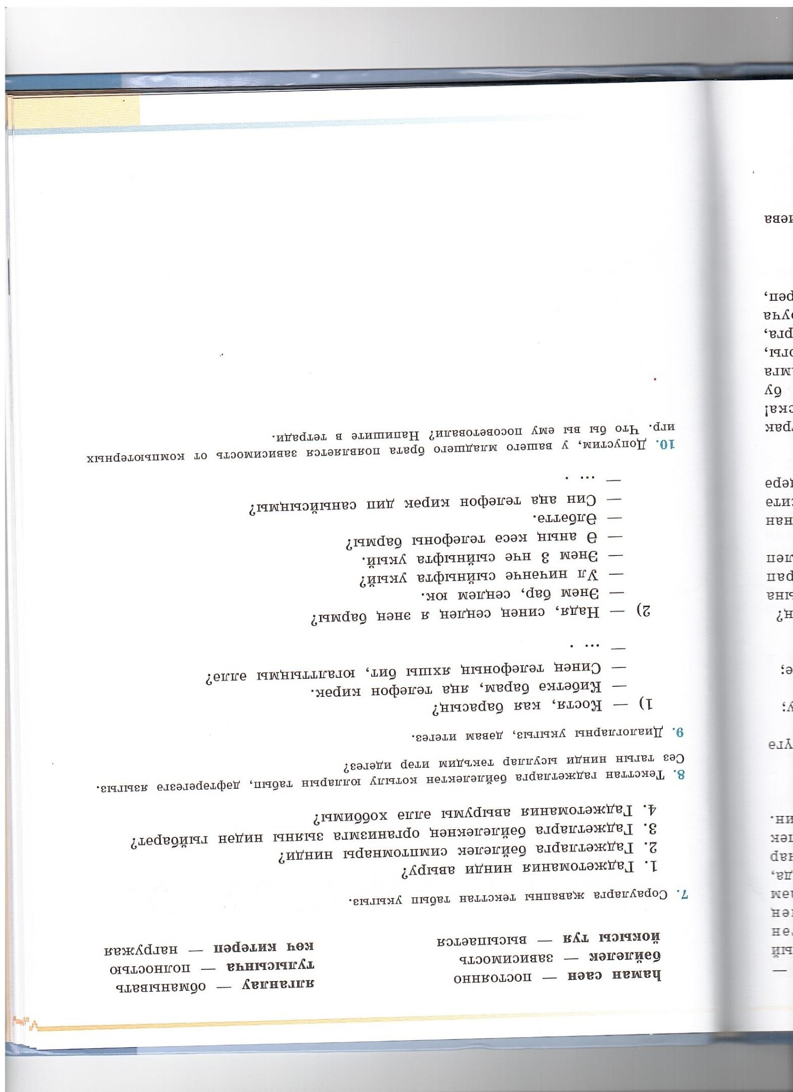Приложение 1
Тема: Тема: Диалогическая речь“У врача”
1. Повторить лексику.
Табиб-врач Авыру-больной
Дару-лекарство
Хастаханә-больница
Авырта-болит
Авыртмый- не болит
Көзән җыера-онемеет
Күтәрелә-повышается (температура)
Дәвалый-лечит
Дәвалана-лечится
Ашыгыч ярдәм - скорую помощь 2. Выполнить ситуативные упражнения. А) Скажите о том, что:
-у вас болит голова;
- у вас не болит голова, а горло;
-у вашей сестрёнки есть температура; Б) Спросите у друга о том, что:
-есть ли у него температура;
-не болит ли голова;
-нужно ли ему лекарство.

Приложение 1 А

1.Составить диалог, дополняя нужные реплики.
...?
- Юк, башым авыртмый.
-...?
-Егылдым.
...?
-Аягым авырта.
-...?
-Сул аягым авырта.

